Gestione della programmazione dei film

Introduzione

Al fine di gestire la programmazione del cinema multisala “CineMille”, è stato sviluppato un microservizio in Java 23 con Spring Boot 3.4.1 e persistenza su MariaDB 10.4.10 che espone delle api REST utili a fornire la programmazione e lo storico dei film in formato JSON.

Sviluppo dei vincoli tecnici e funzionali

RF1: Elenco film

Mediante la chiamata
http://localhost:8080/demo/programmazione/
è possibile recuperare i film in programmazione nella settimana in corso.
Mediante la chiamata
http://localhost:8080/demo/programmazione/2025-01-15/2025-01-31
è possibile recuperare i film in programmazione dal 15/1/2025 al 31/1/2025.

RF2: Storico

Mediante la chiamata
http://localhost:8080/demo/storico
è possibile accedere allo storico completo della programmazione dei film.
Mediante la chiamata
http://localhost:8080/demo/storico/2
è possibile accedere a una specifica programmazione mediante un identificativo univoco.

RT1: Schema logico

Il seguente diagramma di sequenza mostra lo schema logico dell’applicazione:

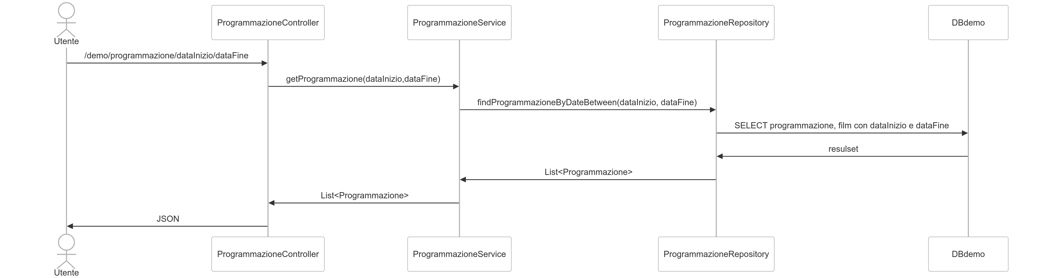

RT2: Backoffice e REST API

È stato realizzato un prototipo applicativo in Java 23 (openjdk) con Spring Boot 3.4.1 che espone un web service REST che consente di visualizzare in GET la lista dei film. Il servizio si appoggia sul database MariaDB 10.4.10 ed completo di una configurazione CORS per consentire l’interfacciamento con il frontend in Angular.
Mediante la chiamata
http://localhost:8080/demo
è possibile accedere alla presentazione del web service. In questa versione di Spring Boot nella definizione delle entità non è possibile utilizzare il pacchetto javax.persistence in quanto viene sostituito da jakarta.persistence. La documentazione OpenApi è reperibile al seguente indirizzo: http://localhost:8080/swagger-ui/index.html,

La specifica JSON delle api è reperite su:
http://localhost:8080/api-docs.

La specifica YAML delle api è reperite su:
http://localhost:8080/api-docs.yaml.

I sorgenti del microservizio REST sono reperibili nel repository
https://github.com/weblife-it/demo.git.

RT3: Frontend

In aggiunta è stata realizzato un semplice prototipo in Angular 17 per l’interfaccia dove è possibile visualizzare l’elenco dei film recuperati dal servizio REST.
I sorgenti del frontend sono reperibili nel repository
https://github.com/weblife-it/http.git.

